第 三 章 函数综合

周日课题：函数综合
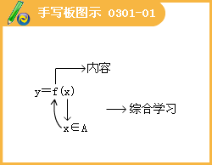
1.已知二次函数f（x）满足f（-2+k）=f（-2-k）（k∈R）函数的图像过点（0,1）且在X轴上截得的线段长为，则该二次函数的解析式为 .
[答疑编号921030101]
答案：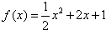，
选题意图：以上两题考察函数解析式、待定系数法、二次函数的对称性等.
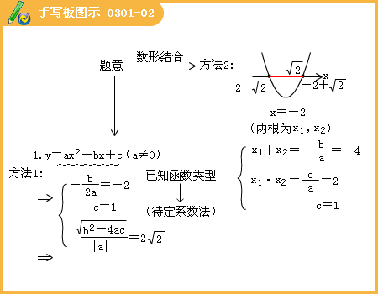

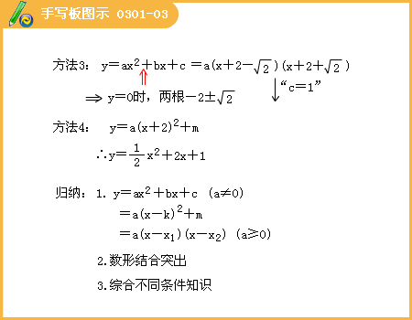
2.f（x）为区间（-∞,0）∪（0,+∞）上的奇函数, 且（0,+∞）为减区间，若f（-2）=0,则当xf（-x）＞0时, x取值范围是（ ）。
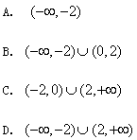
[答疑编号921030102]
答案：D
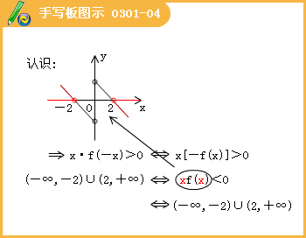
3.已知函数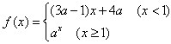是（-∞, +∞）上的减函数，那么正实数a的取值范围是（ ）。
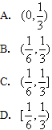
[答疑编号921030103]
答案：D
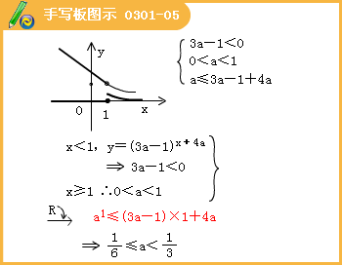
4.对于集合M、N，定义：，.设，，则等于（ ）。
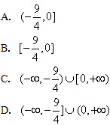
[答疑编号921030104]
答案：C
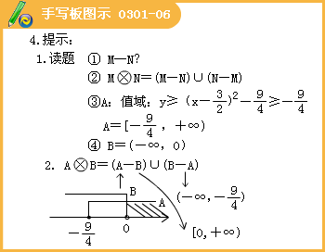
5.已知函数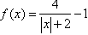的定义域是[a,b]，（a,b∈Z）值域是[0，1]，则满足条件的整数数对（a,b）共有 对.
[答疑编号921030201]
答案：5对
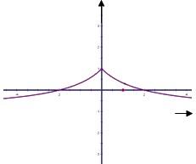
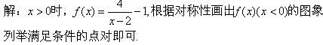
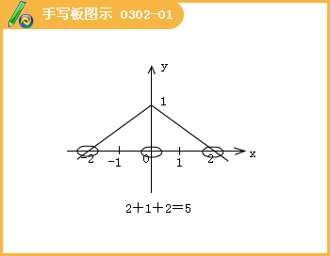

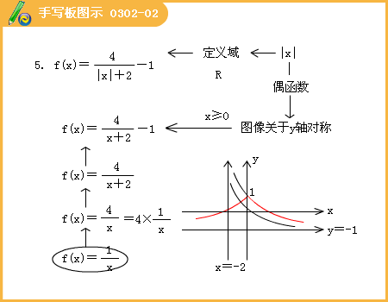

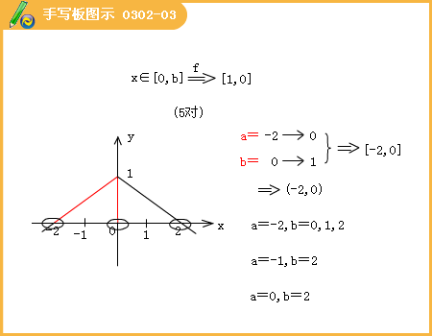

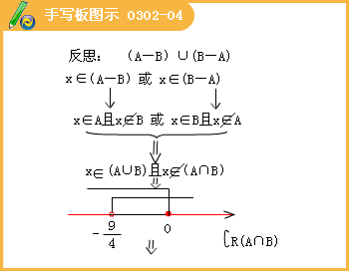
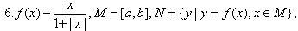若M=N时成立，则对应的a,b确定的（a,b）有： 个
[答疑编号921030202]
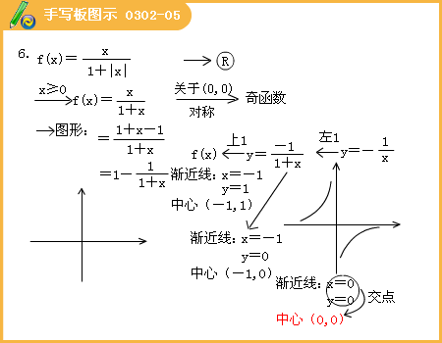

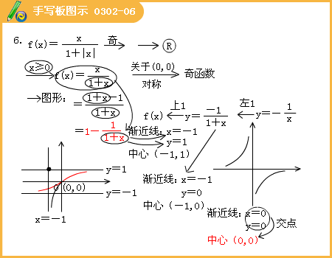

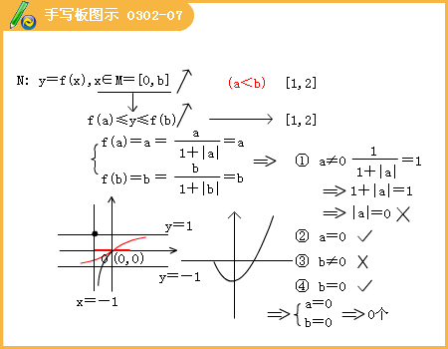

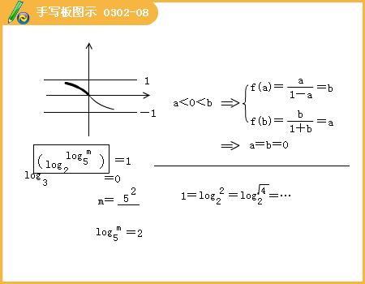
7.求下列函数的值域：
[答疑编号921030301]
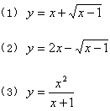
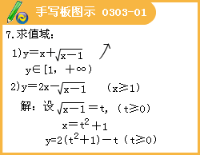

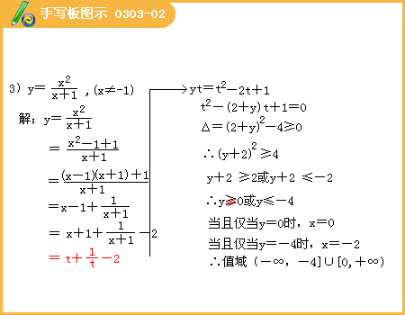

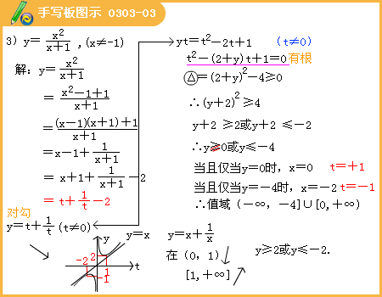
8.已知函数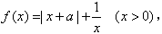若f（x）≥1恒成立，则a的取值范围是 .
[答疑编号921030302]
答案：a≥－1
分析：本题由数思形，因为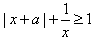对x∈（0,+∞）恒成立
所以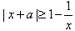对（0,+∞）恒成立
所以函数y=│x+a│（x>0）的图像在函数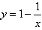（x>0）的图像的上方.
由图可直观看出：a≥－1.
本题有难度，仅仅想图，学生可能会对a=-1时是否恒成立有疑问，此时，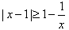（x>0），当0<x<1时显然成立；当x≥1时，即为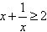，由“对钓函数”的性质可知也恒成立.
9.（本题满分10分）设计一水槽，其横截面为等腰梯形ABCD，AB=CD，如图，要求AB+BC+CD=3，∠ABC=120^{O}，问当腰长为多少时，横截面面积最大？最大值是多少？
[答疑编号921030303]
略解：设AB=CD=x，则横截面面积为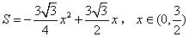
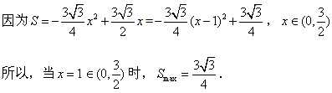
答：当腰长为1时横截面面积最大为.
注意：求函数解析式时要求定义域，书写要规范.
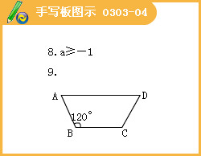
10.（本题满分10分）已知函数.
[答疑编号921030304]
（1）若f（x）的定义域和值域均是 [1,a]，求实数a的值；
（2）若f（x）在区间（-∞,2]上是减函数，且对任意的x₁，x₂，总有求实数a的取值范围；
（3）若f（x）在x∈[1,3]上有零点，求实数a的取值范围.
解：（1）因为a>1，f（x）=（x-a）²+5-a²
所以f（x）在 [1,a]上是减函数，所以f（a）≤f（x）≤f（1），
所以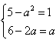，解得a=2.
